LIŠKA OBECNÁ

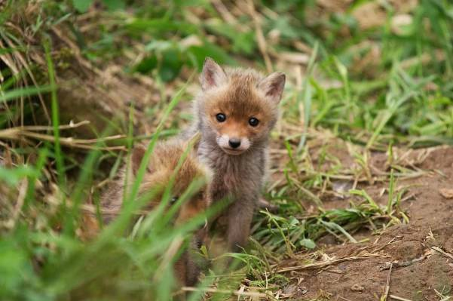
JEDNOU NA VIDEU JSEM VIDĚLA, JAK SI LIŠKA HRAJE S BUBLINKAMI. BYLA CELÁ ČERNÁ, ALE BŘÍŠKO MĚLA BÍLÉ. LIŠKA NEMUSÍ BÝT JENOM ČERNÁ, MŮŽE BÝT TAKÉ ZRZAVÁ. LIŠKY SE ČASTO OBJEVUJÍ V LESÍCH, A NA ZIMU SE CHYSTAJÍ NA ZIMNÍ SPÁNEK.
Anička L. 3. B

